Зима- время чудес

Зима - одно из самых любимых времён года всех взрослых и детей. Особенно радуются наступлению зимы, конечно же, дети. Не секрет, что для физического развития, укрепления организма, дети должны как можно больше времени проводить на свежем воздухе. И особенно , в Доме ребенка ,зима – не исключение из этого правила! Сочетание движений с воздействием свежего воздуха является эффективным средством закаливания детей. А чтобы холод не помешал детям получить удовольствие от прогулки, мы их занимаем играми . В холодное время года длительность пребывания детей на свежем воздухе в значительной степени зависит от правильной организации их деятельности, от создания необходимых условий для физических упражнений, весёлых игр и развлечений.

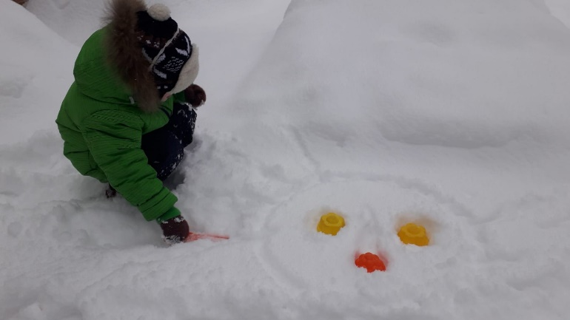

Ребята нашего домика очень радовались приходу зимы, тем более в этом году она выдалась очень снежной и тёплой.  Сколько сразу возможностей для зимних игр и забав! Благодаря нашим замечательным воспитателям, детям на участке появилась ледяная горка и множество построек для зимних забав. Во время прогулки ни одна минута не проходит без дела. Разнообразие игр, катания на лыжах, наблюдений за объектами живой и неживой природы, упражнений, труд на участке очень увлекает детей, и время, проведенное на прогулке, проходит незаметно.

Зима дарит детям особенные радости, веселые забавы на снегу. Подвижные игры и упражнения во время зимних прогулок расширяют двигательный опыт детей, совершенствуют навыки основных движений, развивают ловкость, быстроту, выносливость, формируют самостоятельность, активность, положительные взаимоотношения со сверстниками.

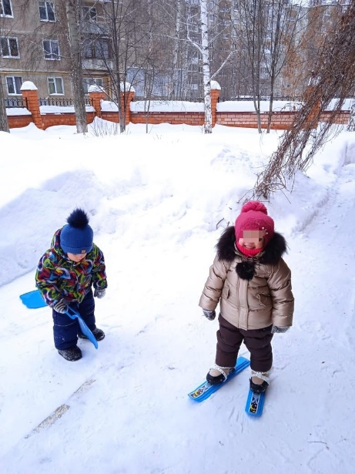

Воспитатель: Исламуратова Фаниля Тансыковна